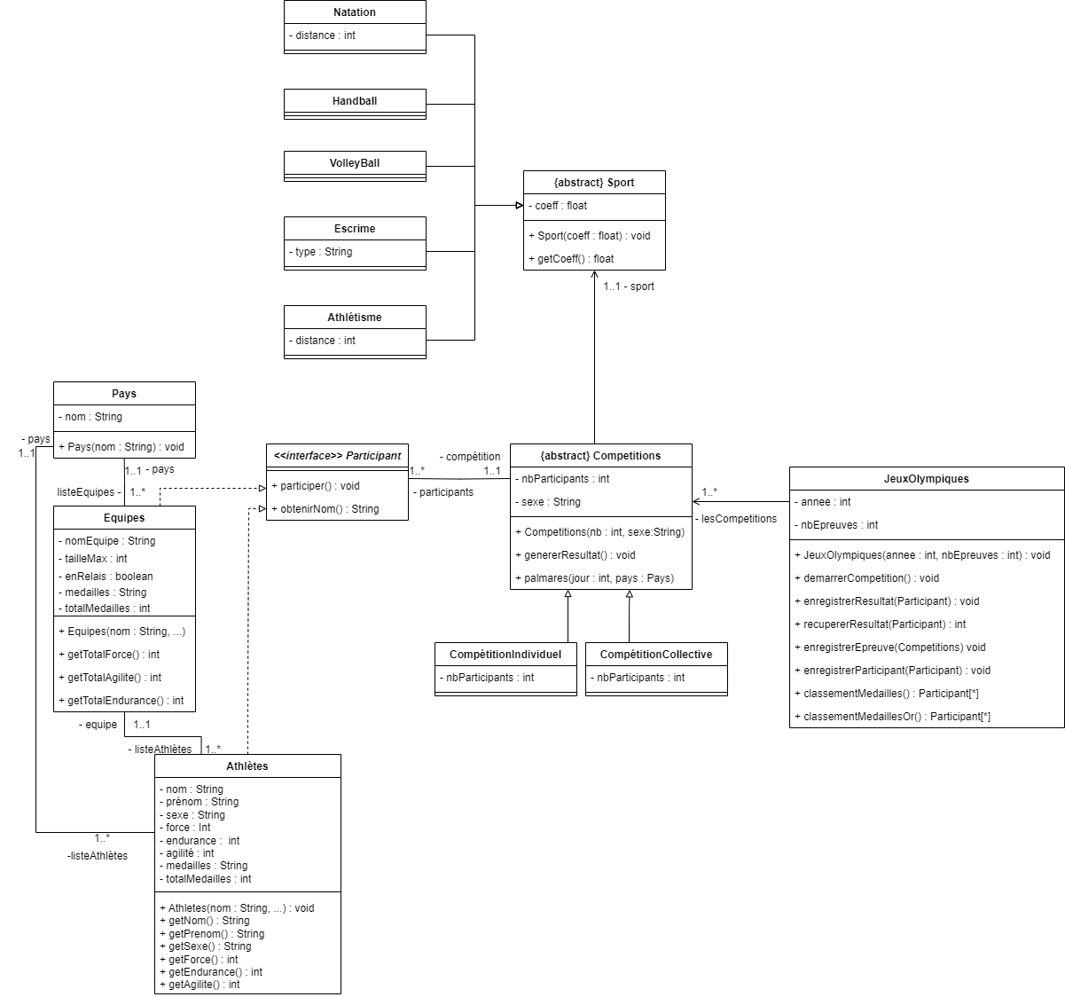Diagramme de classe  
SAE JAVA – Groupe 1B

# Justification et Explicitation

La classe JeuxOlympiques gère les classements et résultats des jeux Olympiques. On doit y définir l’année et le nombre d’épreuves, utile pour calculer les résultats.  
Les jeux Olympiques sont une liste de compétitions, ou d’épreuves, et l’épreuve n’a pas nécessairement besoin de connaître la classe JeuxOlympiques.

La classe Competitions est abstraite, car la compétition est soit une compétition individuelle, soit une compétition collective. On précise le sexe de la compétition, s’il elle est féminine ou masculine, ainsi que le nombre de participants maximum dans la compétition, qui est surchargé dans les classes enfants car le nombre est différents selon si c’est une compétition individuelle ou collective.

Une compétition, qu’elle soit individuelle ou collective, se fait sur un sport précis, ce qui justifie la relation unidirectionnelle de Compétitions vers Sport en « 1..1 ».  
La classe Sport est abstraite car une compétition ne se fait pas sur « un sport » mais sur du sport concret tel que de l’athlétisme, de la natation ou encore du Handball. C’est pourquoi les classes Natation, Handball, VolleyBall, Escrime et Athlétisme sont des classes enfants de Sport.  
On différencie les sports par leur type comme pour l’escrime « fleuret » et « épée », ou la distance à atteindre pour certains, comme la natation ou l’athlétisme, ainsi que leur coefficient de points, qui sont chacun différents pour calculer les résultats.

Un athlète appartient à un pays, ce qui justifie la relation bidirectionnelle de Athlètes vers Pays, où un athlète appartient à un pays (1..1) et un pays contient un ou plusieurs athlètes (1..*).  
Les athlètes peuvent participer seul, ou en équipe, c’est pourquoi la classe Athlètes a une relation bidirectionnelle vers Equipes, car une équipe possède un ou plusieurs athlètes (1..*) mais un athlète appartient qu’à une seule équipe (1..1).

Une équipe appartient à un pays, et un pays peut posséder plusieurs équipes.

Que ce soit une équipe ou un athlète individuel, dans les deux cas ils participent à une compétition, ce qui justifie l’implémentation de leur interface « Participant » qui contient les méthodes « participer() » et « obtenirNom() » pour faire participer un athlète ou une équipe, et obtenir le nom de celui-ci ou celle-ci. Un participant (ici un athlète, ou une équipe) participe donc à une compétition, et une compétition possède plusieurs participants, il s’agit donc d’une relation bidirectionnelle entre Participant (1..1 compétition) et Competitions (1..* participants).

Une équipe possède un nom et une taille maximal d’athlètes. Elle peut être une équipe de relais ou non, et on précise si elle dispose d’une médaille, et combien.  
Un athlète individuel peut aussi avoir une médaille, et on connait son nombre total de médailles obtenues, même s’il est à zéro.

Un athlète dispose également d’une force, d’une agilité et d’une endurance, ce que l’on peut également retrouver dans une équipe, en additionnant les forces, agilités et endurances de chaque athlète de l’équipe.